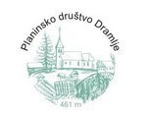



## **Biseri gora z Gorazdom Goriškom**

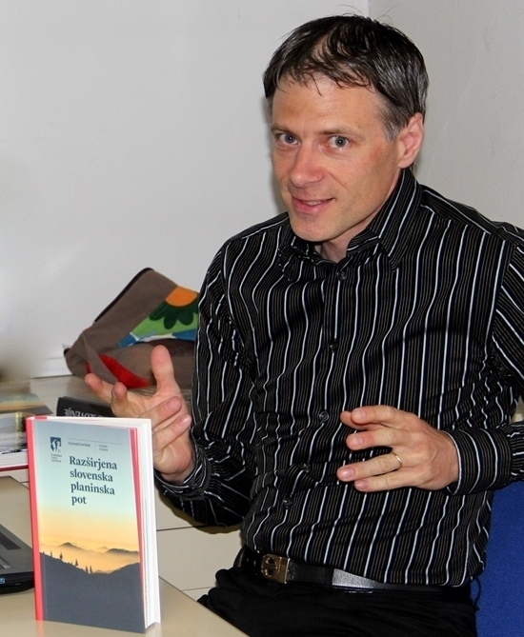

**Vabimo vas na predavanje**

**priznanega planinskega publicista**

**Gorazda Goriška,**

**ki bo v petek, 9. 12. 2016, ob 18. uri,**

**v Ipavčevem kulturnem centru Šentjur.**

**Gorazd Gorišek** je začel gorski svet spoznavati že v mladih letih v strmalih rodnega Kozjanskega, gore pa so mu za vedno ostale v nogah, zato jih je z ženo in pozneje z otroki prehodil po dolgem in počez – od sredogorja, zavarovanih poti in zelo zahtevnih brezpotij do lažjih plezalnih smeri doma in v tujini. Soustvarjalec gorniškega portala Gore-ljudje in Planinskega vestnika je avtor vodnika **Razširjena slovenska planinska pot**, ki je leta 2014 na 30. slovenskem knjižnem sejmu prejel nagrado za najlepšo slovensko poljudno knjigo.

V slikovitem gorniškem predavanju **Biseri gora** nas bo Gorišek doživeto popeljal skozi svoje planinsko udejstvovanje tako na uhojenih poteh kot brezpotjih, sam, v dvoje in z družino, po kopnem in po snegu, kot iskrivega sogovornika pa ga bomo spoznali v pogovoru, ki ga bo vodila **Manca Čujež**.

Prisrčno vabljeni!

